Part 3, Coding 程式題

1.

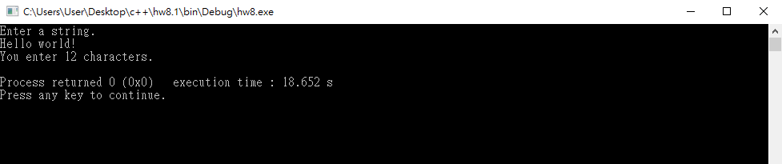

2.

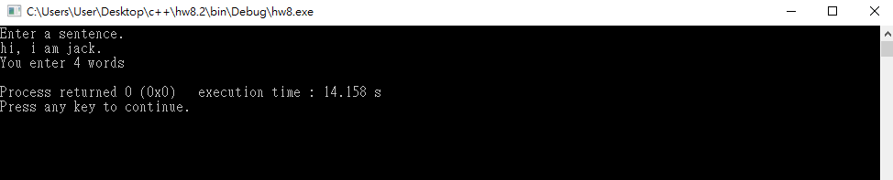

3.

